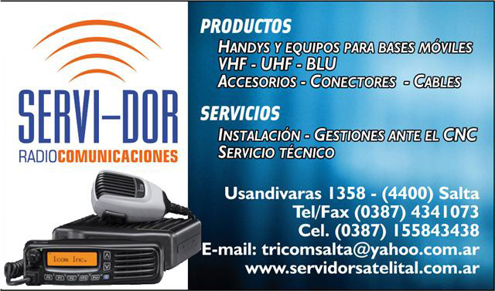
SERVIDOR
RADIOCOMUNICACIONES – CAMARAS DE SEGURIDAD
TORRES DE COMUNICACIONES- ENLACES WI FI

SALTA, 08 de MARZO del 2022.-
Nuestra empresa cuenta con clientes como organismos oficiales del ESTADO y PRIVADOS tales como:

PODER JUDICIAL DE SALTA (Servicio GPS en todos sus móviles, y datos wi fi)

DIRECCION DE VIALIDAD DE LA PROVINCIA

DIRECION GENERAL DE RENTAS DE LA Pcia de SALTA (provisión paneles solares y cámaras de vigilancia)

MINISTERIO DE SALUD PUBLICA de SALTA, SU RED DE HOSPITALES Y CENTROS DE SALUD (provisión de equipos Radiocomunicaciones y Cámaras de vigilancia)

POLICIA DE LA PROVINCIA DE SALTA (Equipos y accesorios para Radiocomunicaciones.)

MINISTERIO DE DESARROLLO SOCIAL DE SALTA ( Provisión elementos informáticos)

MINISTERIO DE GOBIERNO DE LA Pcia DE SALTA. (Provisión de elementos informáticos)

TREN A LAS NUBES S.E. – (provisión de elementos informáticos)

COSAYSA -AGUAS DEL NORTE (provisión de elementos informáticos)

EDESA S.A. (Provisión de equipos de radiocomunicaciones, Torres, cables, antenas, etc.)

MINERA BORAX ARGENTINA (Provisión de equipos de radiocomunicaciones, mantenimiento, REPETIDORAS VHF)

MUNICIPALIDAD DE LA CIUDAD DE SALTA > DIRECCION DE TRANSITO, PROTECCION CIUDADAN : Provisión de REPETIDORAS Y EQUIPOS de RADIOCOMUNICACIONES UHF

EMPRESA TOWER SRL (constructora de sitios para Telefonía Celular CLARO, TELECOM, MOVISTAR. (MONTAJE DE TORRES HASTA 60 mts. MONOPOLOS, 30 MTS, sitios completos con obra CIVIL,

MINERA AUSTIN POWDER (Mantenimiento torre 60 mts y sistema wi fi)
SEABORD (EL TABACAL ) (Mantenimiento de sistema de ENLACE WIF en torres de 60 48 40 y 36 mts.)

SERVINORTE S.A. EMPRESA DE TRANSPORTE Provisión de equipos de RADIOCOMUNICACIONES

TRANSPORTE BELL MAR, Provisión de equipos de Radiocomunicaciones

CONTROL LOOP S.A. Mantenimiento sistemas de enlaces WI FI
KAIZEN INGENIERIA Mantenimiento sistemas de enlaces WI FI.

SERVICIO DE EMERGENCIA 911 (INSTALACION VIDEOCAMARAS EN MOVILES)

PLUSPETROL Provision equipos y servicios de INTERNE en sus puntos de exploración

MINIREA LITICA

MINERA GANFENG

MyP FUNDACIONES

TRANSPORTE EMANUEL

TRANSPORTE LA VELOZ DEL NORTE

Y muchos más que avalan nuestra trayectoria técnico comercial, además somos Proveedores del Estado Provincial con el N° 29.345, participamos de toda licitación y / o Contratación directa ligada a nuestro rubro ELECTRONICA EN COMUNICACIONES. , como también estamos asociados a la CAMARA DE COMERCIO E INDUSTRIA DE SALTA, con el número 4963.

Esperando sirva la presente como presentación en esta oportunidad, saluda cordialmente. -

JOSE LUIS SARAPURA
Gerente Comercial
SERVIDOR SATELITAL

